**Các loại cây trồng ban công dễ chăm sóc, lọc bụi tốt cho nhà bạn**

**Ban công là không gian tuyệt vời để tạo nên một sân vườn nhỏ giúp ngôi nhà của bạn luôn xanh tươi và thoáng mát. Nếu bạn đang muốn tìm những loại cây trồng phù hợp với diện tích ban công ngôi nhà, hãy cùng Cleanipedia tìm hiểu 20 loại cây trồng ban công dễ chăm sóc, lọc bụi, chịu nắng hạn tốt qua bài viết này nhé!**

## Đặc điểm của cây trồng ban công

Ban công là khu vực có diện tích không quá lớn nhưng lại là nơi đón ánh nắng, không khí cho ngôi nhà. Nên khi trồng cây ở ban công bạn sẽ một số khó khăn và nhược điểm nhất định.

Chính vì vậy, bạn cần chọn những loại cây vừa có khả năng chịu sự thay đổi thời tiết, ít cần đất trồng, dễ chăm sóc và phù hợp với diện tích của ban công.

Vào mùa hè ban công có nhiệt độ lên đến 40 độ C, do đó bạn cần lựa chọn những loại cây trồng có khả năng chịu nắng hạn tốt. Ngoài ra, mùa mưa khu vực ban công sẽ nhận nhiều nước nhất có thể dẫn đến ngập úng hoa và cây trồng.

Đặc biệt, ban công hướng Tây thường có gió rất mạnh. Vì vậy, khi trồng cây ban trông bạn nên chọn những loại cây chịu được sự thay đổi của thời tiết và chăm sóc chúng thật cẩn thận.

>>> Xem thêm: [**Các mẹo và cách trồng cây ban công luôn tươi, xanh**](https://www.cleanipedia.com/vn/ngoai-nha/cach-trong-cay-ban-cong.html)

## 20 loại cây trồng ban công dễ chăm sóc, chịu nắng tốt và giúp lọc bụi cho nhà bạn

### 1. Cây xương rồng

Đây là một loại cây được mệnh danh là ông vua của những loại [**cây cảnh dễ chăm sóc**](https://www.cleanipedia.com/vn/ngoai-nha/6-loai-cay-canh-de-cham-soc-nhat.html), có khả năng chịu nắng tốt. Để thích ứng với môi trường nắng nóng, lá xương rồng biến đổi thành gai nhọn để giảm đi sự thoát nước và giữ nước cho cây thật nhiều. Cây có thân mọng nước, có nhiều gai to nhỏ hoặc nhiều ít, cứng mềm khác nhau tùy thuộc vào từng loại cây.

Ưu điểm của cây xương rồng là sinh trưởng và phát triển tốt trong môi trường nắng nóng với nhiệt độ cao nhưng vẫn tươi xanh, mọng nước. Điều đặc biệt ở loài cây này là không ưa nhiều nước sẽ khiến cây ngập úng và chết.

Cây xương rồng vốn là loại cây mọc ở nơi hoang dại cằn cỗi, những sa mạc nắng nóng cực độ. Chính vì thế, khi trồng ngoài trời chúng vẫn sống và phát triển tốt mà không cần tưới nước.

Nếu chăm sóc cây xương rồng, bạn chỉ cần tưới ít nước và tưới 1 tuần khoảng 1-2 lần để tránh cây thừa nước dẫn đến trình trạng thối nhũn và chết.

### 2. Cây trúc quân tử

Ban công ngập nắng được trang trí vài chậu trúc cảnh nhỏ là một gợi ý rất tuyệt vời. Cây vừa giúp thanh lọc không khí vừa mang đến sự trong lành, mát mẻ cho không gian nhà. Bên cạnh đó, trúc còn là một loại cây trồng sân vườn phong thủy có ý nghĩa mang đến nhiều tài lộc và sức khỏe cho gia chủ.

Trúc quân tử là loài cây có thân cành mềm, dẻo và bộ rễ rất chắc chắn đâm sâu bám vào đất nên có thể chịu được nhiều tác động của thời tiết nắng nóng, bão mà không hề bị gãy dập. Loài cây nào sinh trưởng với tốc độ rất nhanh và ít sâu bệnh gây hại.

Trồng một hàng trúc quân tử trước ban công nhà, bạn sẽ cảm thấy vườn thiên nhiên thật nhẹ nhàng, thú vị và hơi hướng cổ điển. Nếu trời có mưa nhiều và gió lớn, bạn hãy đóng chặt cửa bởi là trúc có thể rơi rụng khắp nơi.

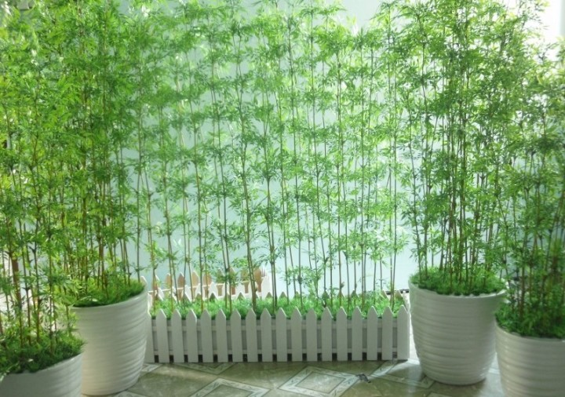

### 3. Cây vạn tuế

Cây vạn tuế không chỉ làm cho khuôn viên ban công đẹp, xanh mát mà còn là loài cây cảnh chịu nắng nóng thể hiện sự sang trọng và uy hùng. Cây có đặc điểm từ thân cho đến cành đều có gai, lá cây nhọn, ưa sáng, sống và thích nghi với trời nắng nóng ở nhiệt độ cao. Dù ngoài trời nắng nóng, cây vạn tuế vẫn sinh trưởng và phát triển tốt, lá cây vẫn bung xòe , xanh mát rất đẹp mắt.

Chính vì sự thích nghi với thời tiết nắng nóng và nhiệt độ nên loài cây này được nhiều gia đình chọn làm cây chịu nóng trồng trước cổng, ngoài ban công, khuôn viên trường học,...

### 4. Cây sen đá

Sen đá là loài cây ưa sáng, ưa nắng, có thân lá đều mọng nước, rất dễ trồng và dễ sống. Khi chăm sóc loài cây chịu nắng nóng này, bạn cần phơi nắng nhiều và ít tưới nước để tránh tình trạng thối gốc.

Với điều kiện thời tiết nắng nóng, sen đá vẫn sinh trưởng và phát triển tốt, cây luôn có vẻ ngoài xanh mọng, tươi mát. Loài cây này khác đa dạng về chủng loại, mỗi loại có mỗi vẻ đẹp riêng nên chúng sẽ tạo một không gian mới lạ cho ban công ngôi nhà của bạn.

### 5. Cây đa búp đỏ

Cây đa búp đỏ là một loài cây cảnh chịu nắng nóng và thích nghi tốt với điều kiện thời tiết khu vực Châu Á, đặc biệt là Việt Nam. Vào những ngày nắng nóng của mùa hè, loài cây này vẫn sinh trưởng, phát triển tốt và tươi xanh. Cây đa búp đỏ có tốc độ sinh trưởng nhanh, ít sâu bệnh gây hại, dễ trồng, dễ sống và không yêu cầu cao về công chăm sóc.

Loài cây cảnh này cho nét đẹp tự nhiên, độc đáo từ những chiếc lá to bản óng mượt và những chiếc búp non có màu đỏ rất thu hút ánh nhìn. Bạn có thể trồng cây đa búp đỏ ở khuôn viên sân vườn hoặc trồng trong chậu đặt ở xung quanh ban công nhà.

### 6. Cây cọ Nhật

Cây cọ Nhật có dáng vươn cao, chia thành nhiều cành đầy sức sống, mang ý nghĩa mọi chuyện được suôn sẻ và thăng tiến, thành công trong cuộc sống. Đồng thời, loài cây này còn mang lại sự thanh lịch, sang trọng rất phù hợp trồng ở ban công hay phòng tiếp khách.

Ngoài những yếu tố trên, cây cọ Nhật còn có khả năng loại bỏ các chất như ammonia, giảm kim loại nặng trong không khí, xua đuổi côn trùng giúp không gian sống và làm việc của gia đình bạn luôn tươi mát, đầy năng lượng.

### 7. Cây nha đam

Cây nha đam là loài cây có sức sống rất mạnh mẽ, dễ trồng, dễ sống và dễ chăm sóc. Cây có thân và những chiếc lá dài nhọn mọng nước với màu xanh tươi tốt, dọc mép lá là những cái gai nhỏ li ti. Chính nhờ những đặc điểm này, nên lá ít thoát hơi nước giúp thân cây giữ nước tốt, từ đó cây chịu nóng cực tốt.

Cây nha đam không cần phải tưới nước quá nhiều, lại thích nghi tốt với ánh nắng, do đó ban công chính là nơi lý tưởng để trồng loài cây này. Trồng nha đam không chỉ làm đẹp không gian mà chúng còn mang lại nhiều lợi ích cho con người như làm đẹp da, thực phẩm sạch ngon và bổ dưỡng. Ngoài ra, cây nha đam còn được NASA công nhận là loài cây chịu nắng nóng tốt có khả năng hút khí độc hại, lọc không khí, tạo nguồn khí O2 vào ban đêm tốt nhất.

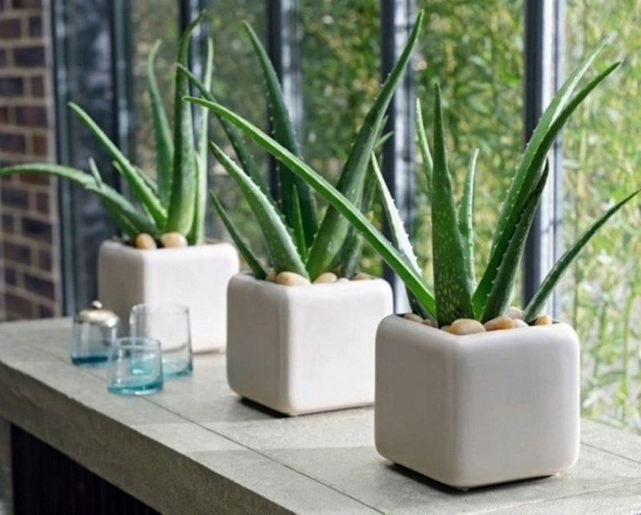

### 8. Cây dương xỉ

Cây dương xỉ cũng là một loài cây hay mọc hoang ở những vùng núi đá, rừng nhiệt đới hay nơi ẩm ướt của vùng cận nhiệt đới. Cây dương xỉ là loài cây dây leo, có tua cuốn, những chiếc lá giống hình lược rất đẹp, do đó chúng được trồng trong chậu treo ở nhiều nơi xung quanh nhà. Dương xỉ là cây trồng ban công rất dễ sống, không chỉ có khả năng lọc khói bụi tốt mà còn tạo nên một mỹ quan độc đáo, đẹp mắt cho không gian nhà.

>>> Xem thêm: [**Cho ngôi nhà thêm “xanh” với cây lọc không khí**](https://www.cleanipedia.com/vn/ngoai-nha/cay-loc-khong-khi.html)

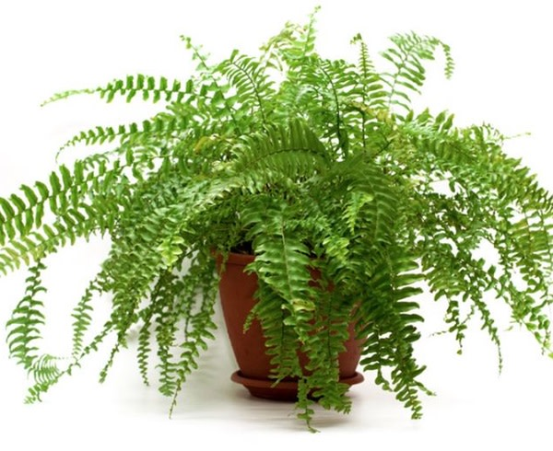

### 9. Tóc thần vệ nữ

Tóc thần vệ nữ là một loài cây cảnh thuộc họ dương xỉ, chúng không ưa di chuyển nhiều. Vì thế, nếu muốn cây sống lâu bạn cần phải tạo một môi trường sống ổn định cho chúng. Tóc thần vệ nữ có khả năng chịu nắng khá tốt, tuy nhiên chúng cũng ưa ẩm nên bạn cần phải cung cấp độ ẩm thường xuyên.

Tóc thần vệ nữ với lá cây hình tam giác, có 3 - 4 rãnh nhỏ phía cuối là tạo hình rất đẹp. Vì thế, cây có thể trồng trong chậu đặt bàn hoặc chậu treo phía bên ngoài ban công. Loài cây này có thể công dụng lọc không khí, loại bỏ bụi bẩn trong môi trường sống, nhất là ban công nơi thường xuyên tiếp xúc với nhiều bụi bẩn nhất giúp cho không gian nhà bạn trở nên xanh mát hơn.

### 10. Cây sống đời

Đây là loài cây cảnh chịu nắng nóng tốt nên được nhiều gia đình trồng và xem như một vị thuốc trong nhà với công dụng làm mát, chữa bỏng ngoài da rất tốt. Cây sống đời có thân, cành đều mọng nước, cây có khả năng giữ nước tốt, sinh trưởng mạnh, tuổi thọ cao và chịu được nắng hạn cực kỳ tốt.

Ngoài ra, cây sống đời còn có màu hoa tươi tắn, sinh động và lộng lẫy không chỉ mang đến không gian tươi mát mà còn phong phú về màu sắc cho ngôi nhà của bạn.

### 11. Cây hồng môn

Cây hồng môn có thân ngắn thường mọc thành bụi, sinh trưởng nhanh, chịu bóng một phần và sống lâu năm. Loài cây cảnh này ưa khí hậu mát ẩm và có nhu cầu nước trung bình. Ngoài ra, cây hồng môn còn có khả năng lọc không khí mang lại nguồn sinh khí mới cho ngôi nhà của bạn. Đây là dòng cây cảnh thường được trồng ở văn phòng, ban công nên rất dễ chăm sóc và chúng ra hoa liên tục.

### 12. Cây lưỡi hổ

Cây lưỡi hổ chịu nóng rất tốt và là loài cây tài lộc mang đến phong thủy tốt nên được rất nhiều người yêu thích. Trong quan niệm người Trung Hoa, loài cây này tượng trưng cho 8 điều quý mà 8 vị thần muốn ban cho gia chủ gồm sắc đẹp, thịnh vượng, sức khỏe, thông minh, tiền tài, nghệ thuật, thơ ca và sống thọ.

Loài cây này thuộc dạng cây ưa sáng và cũng có thể sống được trong môi trường bóng. Các lá của cây mọc từ gốc mọc lên, bên trong lá và thân lá đều nhiều nước, rất cứng, vươn thẳng lên cao rất vững chắc. Cây lưỡi hổ có khả năng giữ nước tốt, vì thế cây có thể sinh trưởng và phát triển xanh tươi trong điều kiện thời tiết nắng nóng.

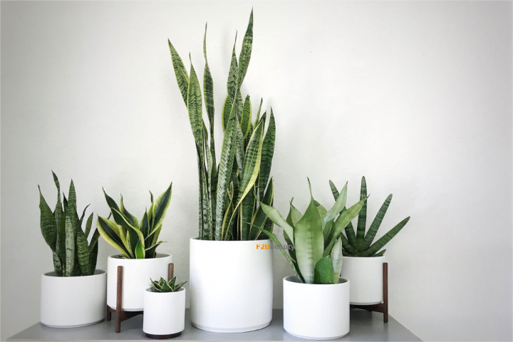

### 13. Cây cau vàng

Hầu như đặc trưng của làng quê Việt là những hàng cau thẳng tắp, cao vút trước sân nhà. Ngày nay, nhiều gia đình lại ưa chuộng trồng cau cảnh để trang trí nhà cửa. Vì cùng đặc tính sinh trưởng với họ nhà cau nên cây cau vàng cảnh cũng có khả năng chịu được nắng, thích gió và những nơi thoáng đãng. Loài cây này rất thích hợp để bạn trông trên ban công nhà mình.

### 14. Cây lộc vừng

Cây lộc vừng là loài cây bóng mát lâu năm, có tán lá rộng và hoa đẹp với màu sắc rực rỡ vào mùa hè. Loài cây này có tán rộng nhưng không phát mạnh về chiều cao nên rất phù hợp với không gian sân vườn nhỏ.

Cây lộc vừng có thể làm cảnh bóng mát trước nhà hoặc trang trí cho khuôn viên sân vườn nhà bạn. Bên cạnh đó, cây có khả năng chịu nắng nóng tốt, dễ trồng và dễ chăm sóc.

### 15. Cây hoa dạ yến thảo

Nếu ban công nhà bạn thuộc hướng đón nắng thì cây hoa dạ yến thảo là một lựa chọn rất phù hợp. Vừa là một loài cây ban công chịu nắng tốt, dễ sống vừa mang lại vẻ đẹp tự nhiên nơi ban công. Hoa dạ yến thảo là cây thuộc dạng thân bụi, hoa và lá đều rất mảnh mai, mềm mại, có tốc độ sinh trưởng nhanh và khả năng chịu nắng hạn rất tốt.

Loài cây này thường được trồng trong chậu đặt thành dãy ở thềm ban công hoặc treo trên giàn leo ở ban công cho hoa rũ xuống tạo nên nét đẹp nhẹ nhàng, rực rỡ và quyến rũ cho ngôi nhà của bạn. Hoa dạ yến thảo rất đa dạng về màu sắc như hồng, đỏ, tím, trắng… để bạn có lựa chọn phù hợp với ban công.

>>> Xem thêm: [**Các loại cây treo ban công đẹp, dễ chăm sóc tạo điểm nhấn rực rỡ cho không gian**](https://www.cleanipedia.com/vn/ngoai-nha/cay-treo-ban-cong.html)

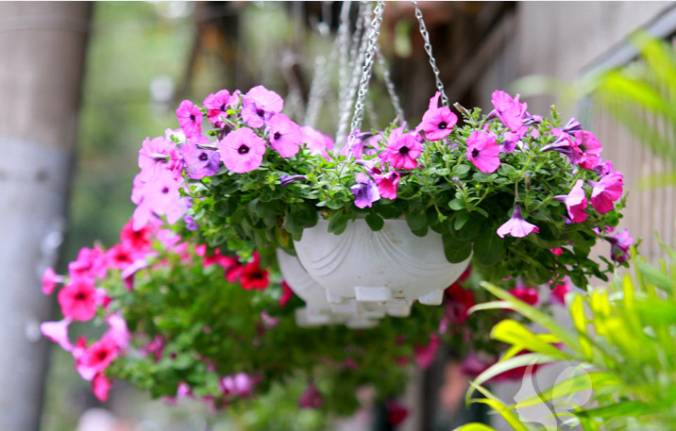

### 16. Cây cúc tần

Cây cúc tần là một loài cây thuộc họ cúc, có xu hướng mọc rủ xuống dưới. Loài cây này rất đơn giản, chỉ có duy nhất một màu xanh và không mấy khi nở hoa. Lá cây cúc tần xanh quanh năm rất ít úa vàng, thân leo dài như một tấm lụa và rủ xuống như một màn rèm màu xanh thiên nhiên.

Cây cúc tần được xem là một sự lựa chọn phù hợp để trồng ở ban công, bởi chúng thích nghi rất nhanh với môi trường, dễ sống và không cần chăm sóc tưới nước nhiều.

### 17. Thiên môn đông

Thiên môn đông hay còn được gọi với tên khác là dây tóc tiên. Thuộc loài cây bụi leo, có là nhỏ đầu nhọn tạo thành từng chuỗi đẹp mắt và chiều dài dây leo trung bình từ 1 - 1,5m hoặc dài hơn nếu đất trồng và điều kiện phát triển tốt.

Thiên môn đông nở hoa vào khoảng tháng 3 đến tháng 5 và cây cho quả tầm tháng 6 đến tháng 9. Ngoài làm đẹp cho không gian ban công, thiên môn đông còn là một loại dược liệu quý dùng làm thuốc. Loài cây này rất dễ trồng và sống lâu nên được nhiều người yêu thích.

### 18. Tuyết sơn phi hồng

Tuyết sơn phi hồng là một loài cây bụi phổ biến ở những công trình và hoặc trồng ở ban công nhà bởi sức sống mạnh mẽ của chúng. Sở hữu vẻ đẹp ấn tượng và bắt mắt người nhìn ngay từ lần đầu tiên, tuyết sơn phi hồng có là cây màu xanh bạc xen lẫn với hoa màu tím hồng nhạt vô cùng đẹp.

Tuyết sơn phi hồng có nguồn gốc từ sa mạc Chihuahuan và vùng bác Mexico nên có khả năng chịu nắng hạn rất tốt. Hiện nay, cây được trồng nhiều ở ban công, quán cà phê, sân vườn, vì hoa của chúng có màu sắc rất đẹp và nở nhiều lần trong năm để mọi người thỏa thích thưởng thức hoa mỗi ngày.

### 19. Cây thường xuân

Cây thường xuân là loài cây cảnh trồng ban công với hình lá đặc biệt và luôn xanh tốt tượng trưng cho sức sống mãnh liệt của tuổi trẻ. Chính vì thế, chúng được ưa thích từ xưa đến nay và được xem như một loài cây có thể xóa tan âm khí mang vượng khí, bình an và sự may mắn đến cho gia chủ.

Ngoài ra, cây thường xuân còn có khả năng lọc không khí, hấp thụ những chất độc hại, chất gây bệnh ung thư từ khói thuốc. Loài cây này mọc thành từng khóm, rủ xuống, ưa nắng và râm nên ngoài trồng ở ban công, chúng ta cũng có thể trồng vào chậu nhỏ treo trong nhà.

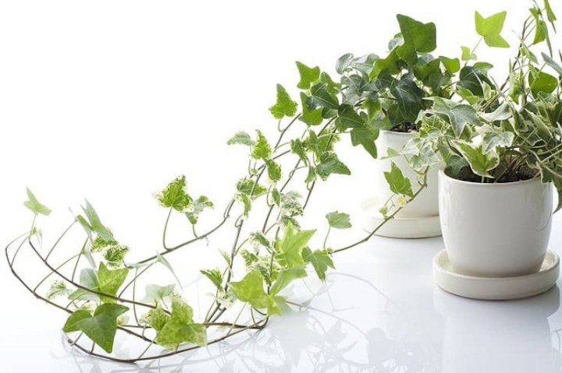

### 20. Trầu bà lá xẻ

Cây trầu bà lá xẻ không chỉ phù hợp để trồng ban công chịu nắng tốt mà chúng còn có thể sống tốt trong bóng râm như ở phong khách hay văn phòng làm việc. Sắc xanh của cây giúp người nhìn mát mắt và đem lại cảm giác thoải mái, thư giãn và tăng hiệu quả công việc. Đặc biệt, cây trầu bà lá xẻ còn có khả năng thanh lọc không khí môi trường sống giúp ngôi nhà của bạn luôn thoáng đãng và tươi mát.

## Cách chăm sóc các loại cây trồng ban công

Chăm sóc cây trồng ban công, bạn cần phải chú ý một số điểm như sau:

### Vị trí đặt cây trồng

* Với những loại cây cần ít không gian trồng hay có thể trồng trong chạy, bạn nên đặt chúng ở những vị trí có ít ánh nắng mặt trời trực tiếp chiếu vào.
* Với những cây được trồng trực tiếp dưới đất tại vị trí quá nắng thì nên phủ lên trên gốc của cây một lớp rơm hoặc cỏ để hạn chế quá trình thoát nước của cây cảnh.

### Tưới nước cho cây trồng

Mặc dù là những loại cây cảnh có khả năng chịu nắng nóng tốt nhưng bạn cũng đừng quên việc tưới nước cho chúng. Tùy thuộc vào mỗi loài cây mà chúng ta nên tưới nước hàng ngày 1-2 lần vào buổi sáng và chiều mát. Bạn tuyệt đối không được tưới nước cho cây trồng vào giữa trưa trời nắng, như vậy sẽ làm cây bị sốc nhiệt, khúc xạ nhiệt. Khi tưới nước cho cây trồng, bạn cần chú ý một số điểm sau:

* Tưới đi tưới lại nhiều lần từ bầu, chậu cây, sau đó tưới toàn bộ thân cây, cành, lá bằng vòi phun đến khi thấy lỗ thoát nước dưới đáy chậu chảy ra thì dừng lại. Phải đảm bảo có lỗ thoát nước cho cây để tránh tình trạng ngập úng làm bộ rễ của cây thối nhũn rồi chết. Bạn chỉ cần tưới đủ lượng nước cây cần, không nên tưới quá nhiều nước.
* Vào mùa hè thường rất khô nóng, đất trồng nhanh bị mất nước, cây sẽ thoát hơi nước nhanh. Chính vì vậy, bạn cần tưới nước xung quanh gốc hoặc tưới toàn bộ từ gốc, thân, lá, cành để đảm bảo cây cảnh không bị thiếu nước. Ngày nay, để đảm bảo cây trồng không bị thiếu nước, bạn không cần phải tốn nhiều thời gian và công sức mà chỉ cần sử dụng hệ thống tưới nước tự động bằng van điện từ và bộ hẹn giờ là được.
* Mùa hè cây trồng cần nước nhưng thường có nhiều cơn mưa rào, do đó bạn cần có biện pháp giúp cây thoát nước nhanh chóng để chống ngập úng cho cây. Khi trồng cây dưới đất, nên trồng cao hơn mặt đất một ít, còn nếu trồng trong chậu thì nên sử dụng đất tơi xốp và đặc biệt chú ý đến lỗ thoát nước dưới đáy chậu cây.

### Bón phân cho cây trồng

Việc bón phân cho cây trồng giúp cung cấp đầy đủ các chất dinh dưỡng, đảm bảo sự sinh trưởng và phát triển của cây, giúp cây chống chịu tốt với nắng nóng. Đặc biệt, cây phát triển cành lá tốt sẽ làm dịu mát ban công của ngôi nhà. Mỗi loài cây cần có những loại chất dinh dưỡng và thời gian bổ sung nhất định tùy theo mùa hè hay mùa đông.

Mùa hè thì nắng nóng, mùa mưa thì mưa nhiều, độ ẩm cao nên dưỡng chất trong đất dễ bị phân hủy và trôi rửa nên dẫn đến tình trạng đất bị cạn kiệt dinh dưỡng. Vì thế, bạn nên pha loãng phân NPK ra rồi tưới vào gốc cây hàng tuần hoặc hàng tháng .

### Chăm sóc cây trồng thường xuyên

Vào mùa hè, bạn tuyệt đối không được xới đất, xáo gốc và bón phân trực tiếp, vì làm như vậy rễ cây dễ bị đứt. Nếu nắng nóng kéo dài, tưới nước không đủ làm phân bón bị vón cục không phân hủy được sẽ làm rễ cây bị xót khiến cây bị chết cành hoặc toàn thân.

Thời tiết nóng ẩm, các loại sâu bệnh gây hại như sâu đục thân, sâu ăn lá, bọ trĩ, nấm mốc,...sẽ phát triển mạnh. Vì thế, bạn nên thường xuyên theo dõi cây cảnh để có những biện pháp phòng trị bệnh kịp thời tránh cây bị nặng, xơ xác khó cứu chữa.

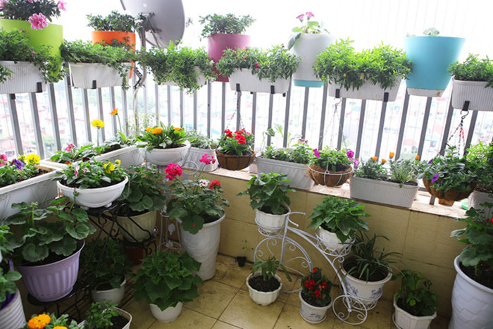

## Những lưu ý khi chọn cây trồng ban công

Để ban công của ngôi nhà luôn tươi mát và ngập tràn màu xanh cũng như muôn sắc hoa thì khi chọn cây trồng bạn nên lưu ý [**chăm sóc cây trồng ban công**](https://www.cleanipedia.com/vn/ngoai-nha/can-luu-y-nhung-dieu-gi-khi-cham-soc-cay-canh-trong-ban-cong.html) sau đây:

* **Ưu tiên cây chịu nắng hạn tốt:** Không gian ban công là nơi đón nắng nên dù bạn có tưới cho cây thường xuyên thì tốc độ bốc hơi của nước cũng rất nhanh. Nếu là những loại cây cảnh ưa nước thì rất khó sống được lâu.
* **Chọn những loại cây có kích thước vừa hoặc nhỏ:** Diện tích khu vực ban công thường rất nhỏ và hẹp, nếu bạn muốn ban công của gia đình đa dạng màu sắc thì nên chọn những loại cây có kích thước vừa hoặc nhỏ. Như vậy, tổng quan sẽ đẹp mắt hơn, tránh những loại cây quá to dễ làm nơi cho côn trùng gây hại trú ẩn.
* **Chọn cây dễ thích nghi với môi trường và dễ chăm sóc:** Thời tiết có rất nhiều biến đổi, lúc nắng lúc mưa thất thường, vì thế bạn nên chọn những loại cây trồng dễ thích nghi để phù hợp với không gian ban công của gia đình bạn.
* **Phối hợp và trồng đan xen nhiều loại cây khác nhau:** Bạn nên chọn những loại cây nhiều màu sắc để tránh sự nhàm chán và làm tăng sự đa dạng. Mỗi sắc hương hoa sẽ tạo cho bạn cảm giác thư thái, thoải mái và dễ chịu nhiều hơn khi chăm sóc chúng.

Nhiều người còn đang lo ngại vấn đề không thể chăm sóc cây trồng, không thường xuyên tưới nước được cho cây nên không trồng cây xanh ở ban công. Nhưng bạn đừng lo lắng, hiện nay có rất nhiều loại cây trồng ban công chịu nắng, lọc bụi, dễ chăm sóc và có tuổi thọ cũng rất lâu. Bạn có thể tham khảo 20 loại cây trồng mà chúng tôi gợi ý bên trên để khu vườn ban công nhà mình luôn xanh mát, thêm nhiều sắc hương và giúp không khí trong sạch.